掌握matlab的相关源码的使用：

启发式算法:一系列优化算法的总称，包括粒子群、模拟退火、遗传算法、局部搜索、等。启发式算法蕴含着许多人生哲学，它虽不是数学方法，其思想更类似于人类解决问题的思想和一些人生中总结的道理，值得好好体会。最后用网上一段描述局部搜索的例子来作为总结：

为了找出地球上最高的山，一群有志气的兔子们开始想办法。

· 兔子朝着比现在高的地方跳去。他们找到了不远处的最高山峰。但是这座山不一定是珠穆朗玛峰。这就是Iterative Improvement，它不能保证局部最优值就是全局最优值。

·兔子喝醉了。他随机地跳了很长时间。这期间，它可能走向高处，也可能踏入平地。但是，他渐渐清醒了并朝最高方向跳去。这就是模拟退火。

·兔子们知道一个兔的力量是渺小的。他们互相转告着，哪里的山已经找过，并且找过的每一座山他们都留下一只兔子做记号。他们制定了下一步去哪里寻找的策略。这就是禁忌搜索。

兔子们吃了失忆药片，并被发射到太空，然后随机落到了地球上的某些地方。他们不知道自己的使命是什么。但是，如果你过几年就杀死一部分海拔低的兔子，多产的兔子们自己就会找到珠穆朗玛峰。这就是遗传算法。

蒙特卡洛算法:
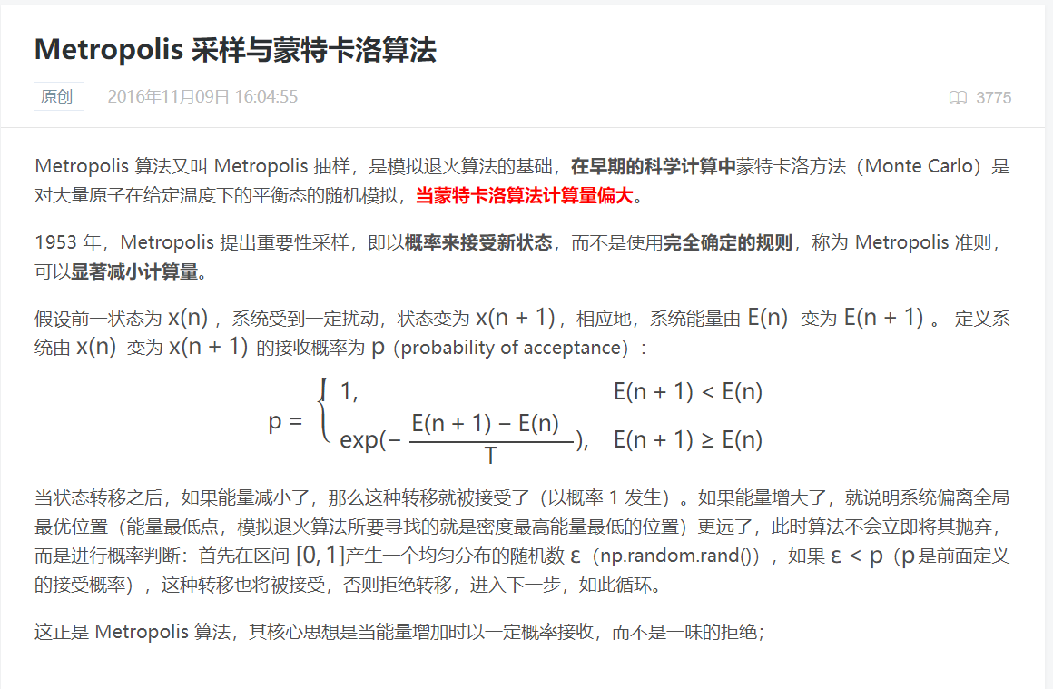

模拟退火算法（done）:

排队论，优化算法:（done）

